面向 AI4S 长程任务的 Agent 自主性度量基准
—— 以“人类介入程度”为核心轴的新药 / 材料发现 Agent 评测方案

1. 问题定义
AI for Science（AI4S）领域的 agent 系统正快速涌现，涵盖新药发现、材料发现等方向，既有专用 agent（如 Biomni、MolClaw），也有通用 agent（如 OpenClaw、Claude Code）。这些系统宣称能端到端地完成长程科学任务，但当前对它们的评测仍停留在“最终成功率”层面，难以回答一个对真实部署至关重要的问题：在尽量少的人类介入下，agent 能多大程度地独立完成任务？
我们认为，一个优秀的科学 agent 应当接近端到端——用户给定一个输入即可得到可用结果，而非以 chatbot 的方式在过程中被反复追问方向。然而“介入程度”这一维度，在现有 benchmark 中几乎从未被量化。现有工作（含与本方案最相关的 MolBench）比较的是“带不带技能、用哪个底层模型”等系统配置，输出一个标量分数，既无法刻画自主性，也无法定位失败发生在哪里。
核心问题：如何把“人类介入程度”设计成一个可量化、可复现、对任意 agent 公平、且产品化后无需真人现场参与的科学指标，并以此驱动对 agent 系统（乃至其 harness）的诊断与优化。

2. 工作流程与方法
整体方案分为四个阶段：数据构建、被测对象、评测回路、指标与产出。下图给出完整的实验设计管线，后文各小节与图中编号一一对应。
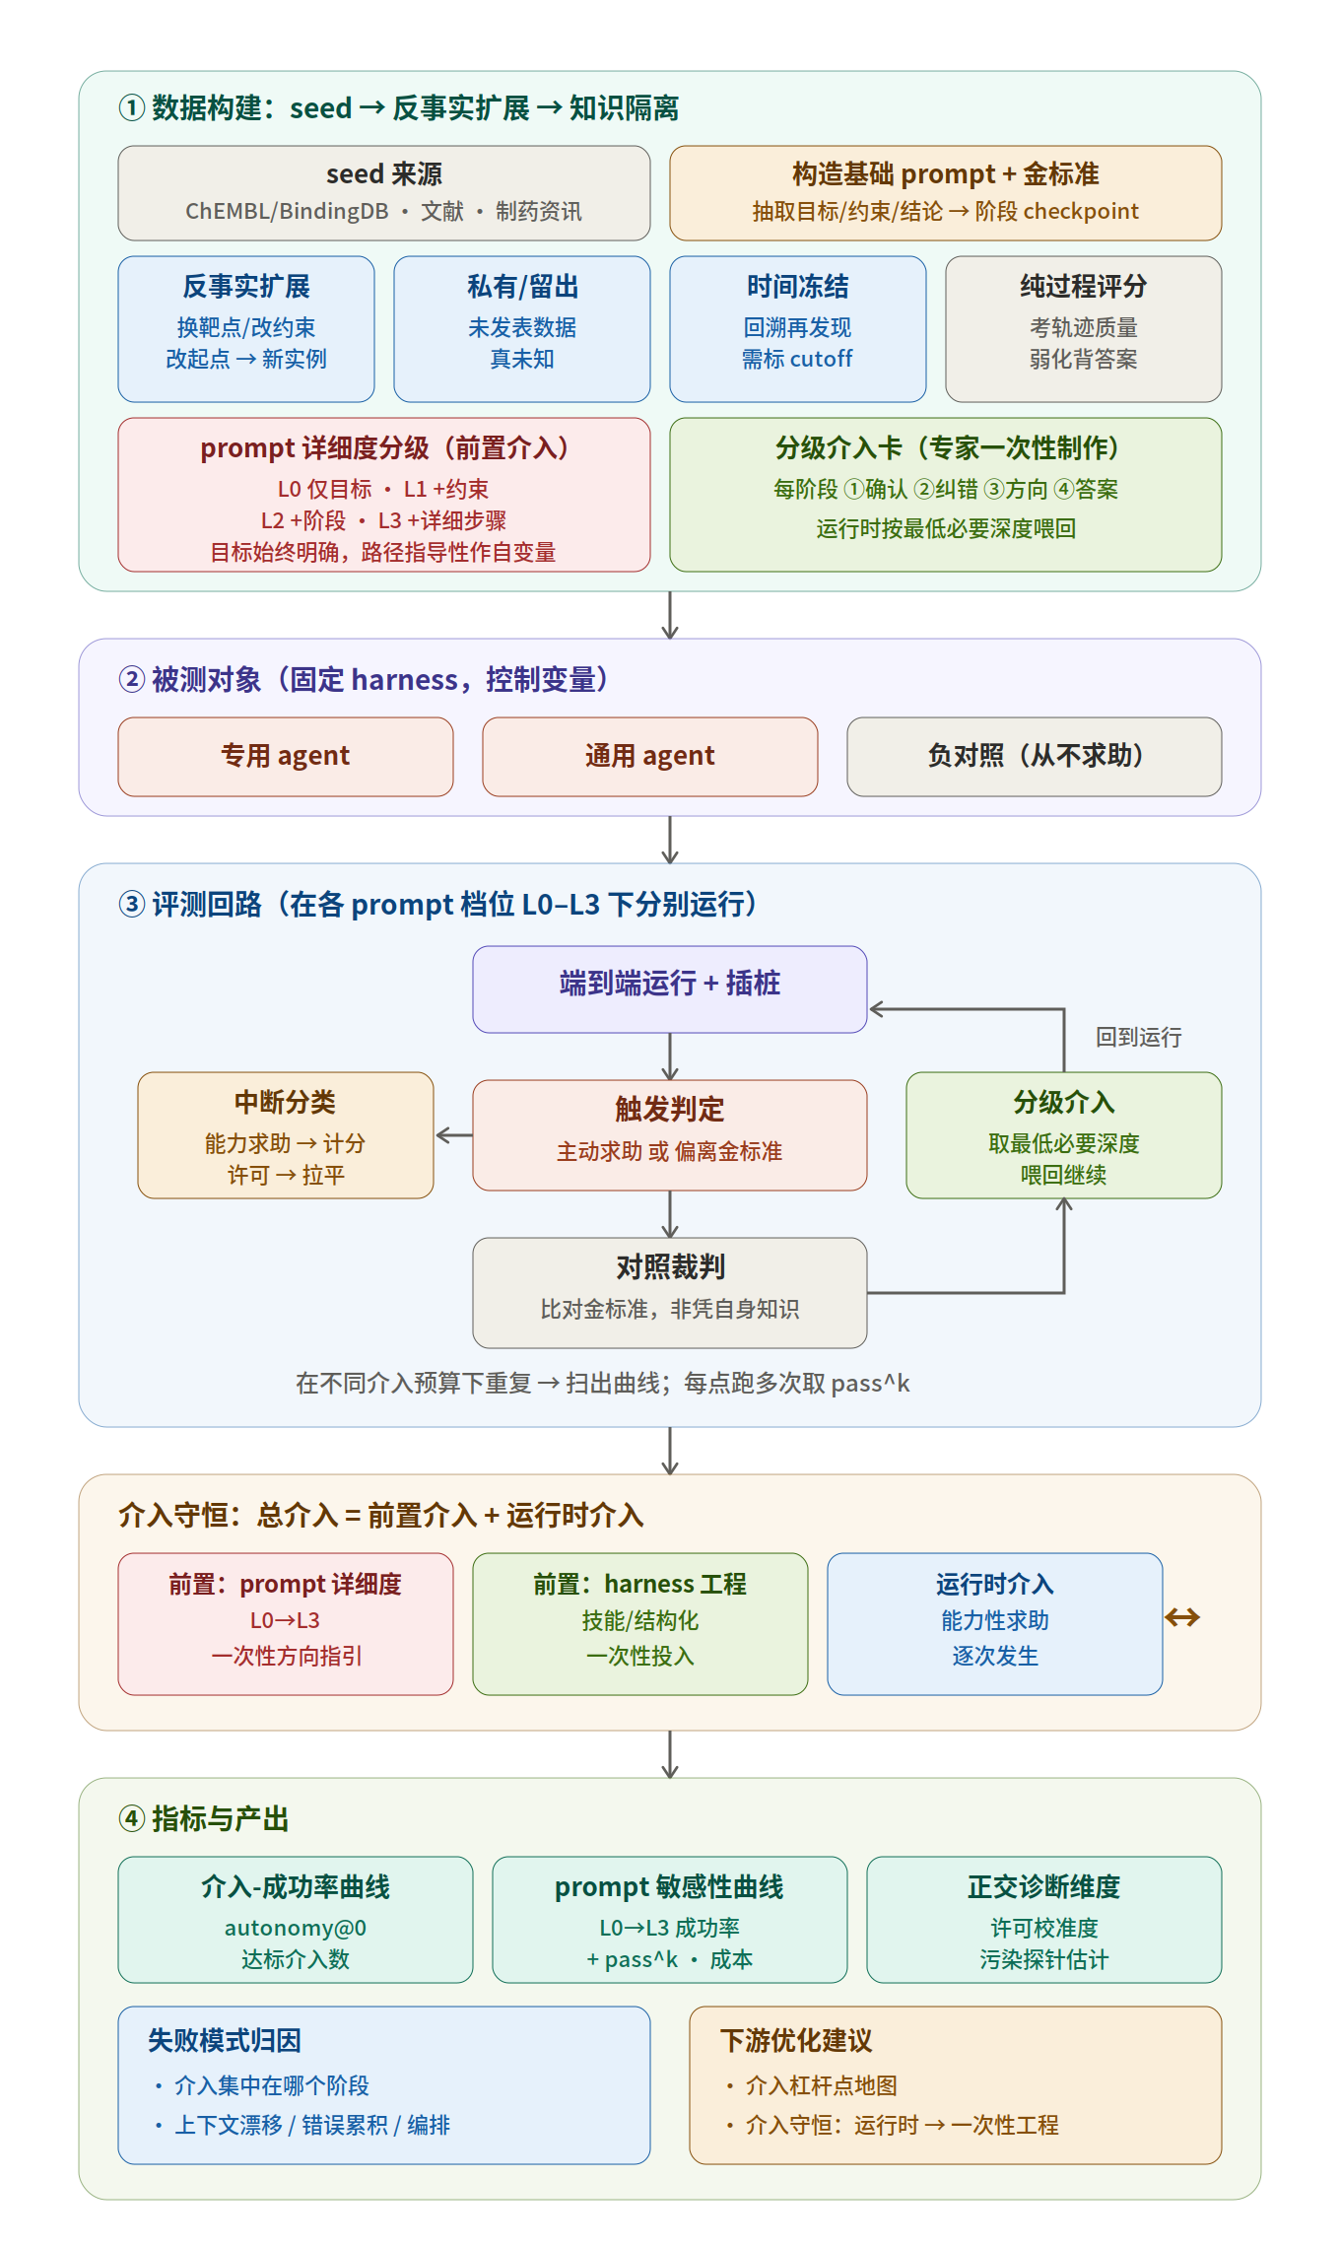
图 1 实验设计管线：从 seed 出发经反事实扩展构建数据、prompt 详细度分级作为前置介入、固定 harness 下的评测回路、介入守恒框架，到多维指标与诊断产出

2.1 数据构建：知识隔离 + 专家标注
长程科学任务的评测面临两大难题——缺乏可靠 ground truth、以及训练数据污染（已知药物 / 材料几乎都在模型训练语料中）。我们用“知识隔离”统一应对，并不依赖单一的时间截断。任务来源由四类构成，抗污染强度依次递减但构建成本各异：
- 反事实扰动任务：在真实任务上做受控改造（更换未被研究的靶点变体、改变约束或目标组合），使该具体实例从未在任何文献中出现，因此对任意新模型都不存在污染。
- 私有 / 留出任务：采用尚未公开发表的实验数据作为金标准，对所有模型都是真未知；适合作为高价值的小核心集。
- 时间冻结的回溯再发现：选取已被验证、有明确结论的发现，把可用知识冻结到其公开之前，看 agent 能否独立重走到正确结论；需标注 cutoff，且会随模型更新而衰减。
- 纯过程评分任务：以推理 / 操作轨迹质量为评分对象，而非最终答案，从机制上弱化“背答案”的危害。
在此之上，由领域专家一次性完成两项标注：一是带阶段 checkpoint 的金标准轨迹（任务分解、实验设计、执行、结果分析，每阶段都有已知正确路径）；二是分级介入卡——为每个阶段预制四种深度的介入内容。真人只在构建期出现一次，之后评测任意数量的 agent 都不再需要真人现场参与。

2.2 数据构造流程：从 seed 到反事实扩展
任务并非凭空设计，而是从真实、可信、有明确结论的“seed”出发，经三步构造，再用反事实方法规模化扩展。
第一步，收集 seed。从以下来源选取已被验证、结论明确、且带时间戳的真实发现作为种子：
- 结构-活性数据库：ChEMBL（https://www.ebi.ac.uk/chembl/）、BindingDB（https://www.bindingdb.org/）——含从文献人工抽取的化合物活性、结合亲和力与 SAR 数据，覆盖从苗头到先导优化的各阶段，是构造“筛选 / 优化”类任务的主力来源。
- 同行评议文献：PubMed / bioRxiv 上有明确 SAR 结论或优化路径的论文，作为“端到端发现”类任务的 seed；优先选有清晰“问题→方法→结论”结构、便于抽取金标准轨迹的工作。
- 制药资讯与管线公告：如 FierceBiotech、Endpoints News、各公司管线 / 临床进展公告，提供真实世界的研发目标与里程碑，可转化为高层任务目标。
- 材料侧对应来源：Materials Project、OQMD 等数据库，用于构造材料发现方向的任务。
第二步，从 seed 构造基础 prompt 与金标准。对每个 seed，抽取其真实的目标（如“将某先导物对 A1R 的选择性提升至 A2AR 的 10 倍以上、同时维持类药性”）、约束条件与最终结论，由此写出一个目标明确的任务 prompt，并把原文献中的推理 / 实验路径整理成带阶段 checkpoint 的金标准轨迹。这一步是后续一切的基底。
第三步，反事实扩展。直接用 seed 原题有两个隐患：数量有限、且答案可能已在模型训练数据中。反事实方法同时解决这两点——在保持任务结构与可解性的前提下，对 seed 做受控改造，生成大量“从未在文献中出现过”的新实例：
- 换靶点 / 换体系：把同一类优化问题迁移到一个未被研究过的靶点变体或同源蛋白上。
- 改约束 / 改目标：替换优化目标的组合（如把“提升溶解度”换成“在维持活性下降低 hERG 风险”），或收紧 / 放宽阈值。
- 改起点：从同一 congeneric 系列中换一个起始骨架，使最优路径不同于原文。
反事实实例的金标准可通过两条途径获得：一是若改造后仍可用确定性计算工具（对接、FEP、ADMET 预测等）求解，则用工具算出新答案；二是由专家基于原 seed 的科学原理推演新结论。前者可规模化、后者保质量，二者配合。由于每个反事实实例的具体组合从未存在，它对任意新模型都不存在记忆型污染——这正是 2.1 节“反事实扰动”一类的来源。

2.3 prompt 详细度分级：把“任务规划”作为自变量
长程任务的结果在很大程度上取决于用户在输入时把任务规划得多完善。若 prompt 把步骤列得很详细，相当于出题人替 agent 完成了“任务分解”——而任务分解正是自主性最核心的部分；这会系统性高估所有 agent 的自主性、并压缩 agent 间差距。若 prompt 过于简单到目标本身有歧义，则任务“欠定”，既无法判分，也会被质疑人为把问题变难。
我们的处理是把两个维度分开：目标的明确性（要什么、成功标准是什么）始终拉满、无歧义、可判定；路径的指导性（要不要告诉 agent 怎么做、分几步）则作为自变量分级。对同一任务准备分级 prompt：
- L0 — 仅给明确目标：纯端到端，规划全交给 agent。这是测自主性的主条件。
- L1 — 目标 + 关键约束：给出必要约束但不给步骤。
- L2 — 目标 + 高层阶段划分：给出粗粒度的阶段，但每阶段怎么做仍由 agent 决定。
- L3 — 目标 + 详细步骤：近乎按图施工，主要测执行能力。
一个具体示例（seed：DPCPX，ChEMBL11359）。DPCPX（8-环戊基-1,3-二丙基黄嘌呤）是经典的腺苷 A1 受体选择性拮抗剂，对 A1 相对 A2A 约有 500 倍选择性。以“在此基础上进一步优化选择性”为任务，四档 prompt 如下（目标明确性在四档中保持一致，仅路径指导性递增）：
L0：“以 DPCPX（一种 8-环戊基-1,3-二丙基黄嘌呤类的腺苷受体拮抗剂）为起点，设计一个对人源 A1 受体的选择性相对 A2A 受体进一步提升（目标 ≥ 1000 倍）、同时维持类药性（QED 不低于起点、且符合 Lipinski 规则）的新化合物，给出其结构（SMILES）并论证选择性提升的依据。”
L1（+ 关键约束）：在 L0 基础上追加：“须保留黄嘌呤母核；A1 的 Ki 不得弱于起点的 2 倍；合成步骤估计不超过 5 步。”
L2（+ 高层阶段）：在 L1 基础上给出阶段划分：“(1) 分析 DPCPX 已知的 A1/A2A 构效关系，定位影响选择性的关键取代位点；(2) 提出若干候选修饰方案；(3) 用计算手段评估各候选的 A1、A2A 亲和力与类药性；(4) 选出最优并论证。”每阶段具体怎么做仍由 agent 决定。
L3（+ 详细步骤）：在 L2 基础上把每阶段细化为可执行步骤，例如：“第 1 步，从 ChEMBL 检索 DPCPX 及其同系物在 A1、A2A 上的 Ki 数据并整理 SAR 表；第 2 步，针对 8-位与 1,3-位取代分别枚举不少于 5 个修饰；第 3 步，对每个候选用指定的对接 / 打分工具计算 A1 与 A2A 结合能并预测 ADMET；第 4 步，按选择性比与 QED 排序，输出排名前三及其计算依据。”
可以看出，从 L0 到 L3，agent 需要自行完成的“任务分解”逐步被 prompt 替代：L0 完全自主规划，L3 则几乎只剩执行。一个真正自主的 agent 应在 L0 即给出合理方案，弱 agent 则要到 L2/L3 才能完成——四档之间的成功率差，正是“前置介入”对该 agent 的价值度量。
与介入守恒框架的统一：一个详细的 prompt 本质上是一次“前置的、一次性的介入”——在 prompt 里写好步骤，等价于在运行时之前就做了一次方向指引级别的介入。因此 prompt 详细度与运行时介入可纳入同一框架度量：总介入 = 前置介入（prompt 详细度 + harness 工程）+ 运行时介入。主指标基于 L0 报告（那才是端到端自主性），L2/L3 作为对照，用以证明 agent 间差距确实随 prompt 详细度收窄，从而反向论证 L0 设定合理、并未人为加难。
一个有价值的副产出是“prompt 详细度敏感性曲线”：真正自主的 agent 在 L0 即表现不错、且随详细度增加很快饱和；伪自主的 agent 则严重依赖详细 prompt、曲线陡峭。这条曲线与介入-成功率曲线精神一致，可统一呈现。
注：prompt 越简单（L0），合理路径越可能不唯一，需由 2.6 节的过程评分 + 对照裁判判定“是否走在一条合理且通向正确结论的路径上”，而非比对唯一金标准路径；只支持唯一路径确定性判分的任务，则更适合放在 L2/L3 档。这给出了按任务可判分性分配 prompt 详细度的实操依据。

2.4 被测对象与变量控制
被测对象包含专用 agent、通用 agent，以及一个“从不主动求助”的负对照（用于验证指标不会把鲁莽 agent 误判为优秀）。所有 agent 在同一固定 harness 下运行——这一点至关重要，因为已有工作表明仅切换 harness 就能让同一模型的分数大幅波动。我们要么固定 scaffold 报“模型分”，要么明确报“系统分”，二者分开陈述。

2.5 评测回路：分级介入与中断分类
agent 端到端运行，在每个 checkpoint 处插桩。当 agent 主动求助、或对照裁判检测到其偏离金标准超过阈值时，触发一次介入：系统从该阶段的预制库中取出最低必要深度的介入卡喂回，agent 继续。每次介入记录其阶段、类型、深度与次数。
中断分类是本方案的关键设计。运行中的中断被分为三类并区别处理：
- 能力性求助（agent 卡住、不确定、抛出选择或索取信息）反映真实自主能力，计入指标；
- 许可性中断（如 git push、写盘等有副作用操作的请示）由 harness 权限策略和用户风险偏好决定，与自主能力无关，故对所有 agent 统一 auto-approve、拉平为常量、不计入介入次数；
- 许可校准度（agent 是否在恰当的高风险节点请示，而非乱请示或莽撞执行）单列为一个与自主性正交的诊断维度。
判定规则：若 agent 在中断时已给出唯一明确的下一步、仅等批准，归为许可；若抛出选择、表达不确定或索取信息，归为能力性求助。对照裁判依据 agent 中断时的输出文本判定，并有金标准兜底。
对照裁判与普通 LLM-judge 的本质区别：普通 judge 凭自身科学知识硬判对错，判断力上限受限于其自身水平；我们的裁判手握金标准，只做“当前状态是否偏离已知正确路径”这一低难度比对，可靠性来自外部 ground truth 而非裁判自身能力。

2.6 指标与产出
在不同介入预算下重复运行，扫出介入-成功率曲线；每个点多次运行以取得 pass^k。主要指标包括：
- autonomy@0：零介入下的端到端成功率，直接度量“端到端”主张；
- 达标介入数：成功率达到阈值（如 80%）所需的最小（深度加权）介入量；
- pass^k 与成本：捕捉可靠性与 token / 工具调用 / 时长开销；
- 正交诊断：许可校准度，以及用“原始 vs 扰动”探针给出的污染程度估计。

3. 与现有工作的区别
下图把现有 benchmark 的典型做法（左）与本方案（右）并列。最直观的差异有三：结构上，现有方法是“任务 → 黑盒 → 分数”的直线，本方案是带“求助 / 偏离 → 分级介入 → 继续”的回路；输出上，现有方法产出一个标量，本方案产出一条函数曲线；中断处理上，现有方法不区分中断类型，本方案将其三分流。
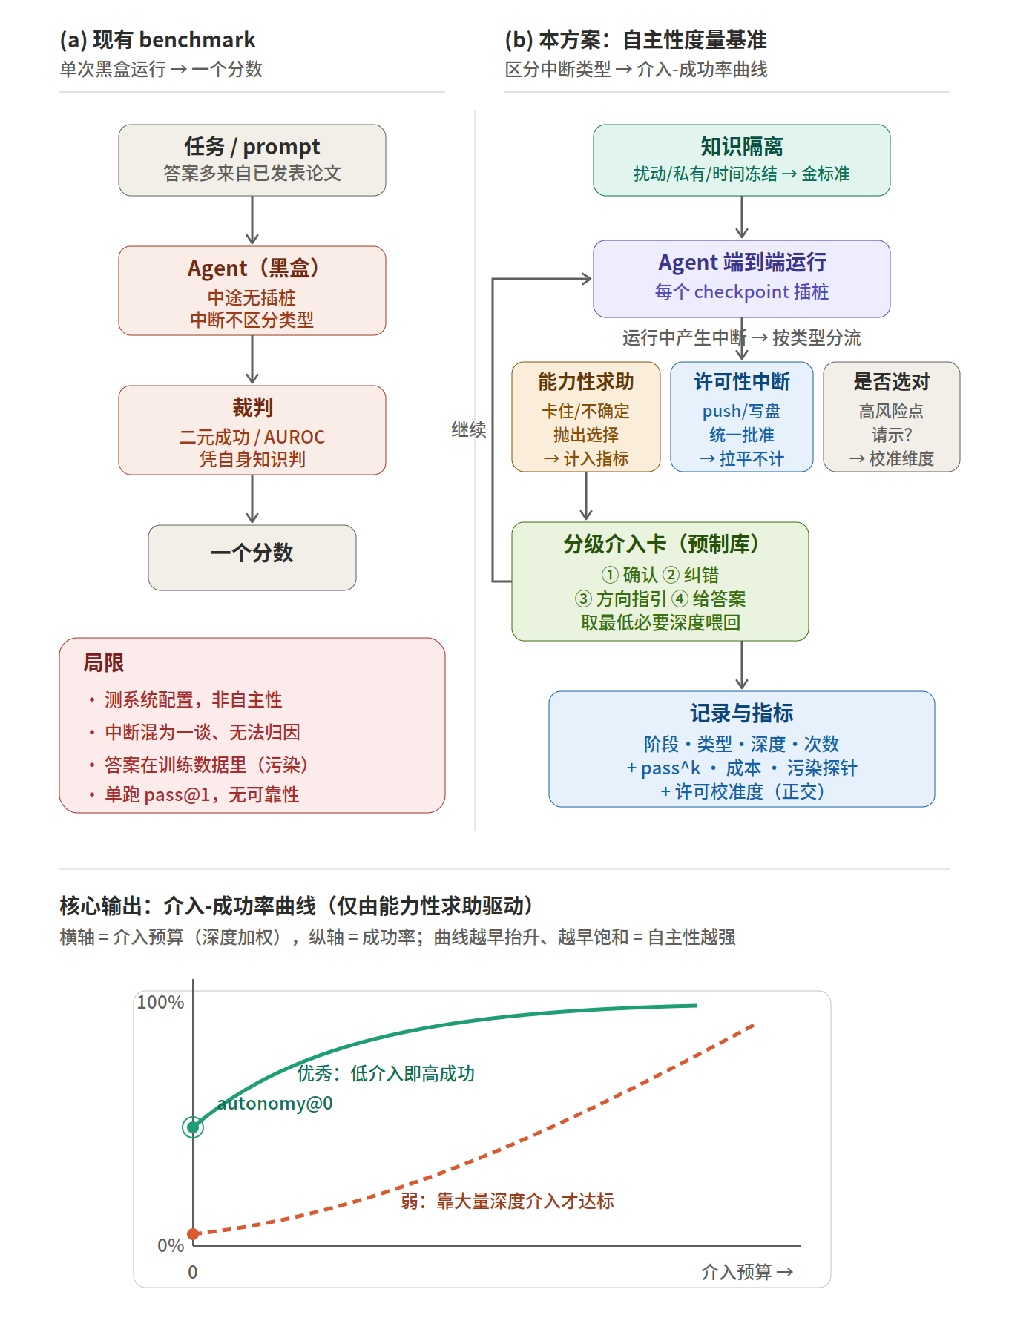
图 2 现有 benchmark（左）与本方案（右）对比：单一分数 vs 介入-成功率曲线，黑盒 vs 分阶段插桩与中断分类
具体到与本方案最相关的工作 MolBench（MolClaw 配套提出），区别如下：
- 评测对象不同：MolBench 比较系统配置（带不带技能、换模型）下的最终成功率；本方案以人类介入程度为核心轴，比较的是自主性本身。
- 污染控制不同：MolBench 用 2026 年前沿模型跑已知药物任务，未做污染控制；本方案以反事实扰动和私有数据为核心、辅以污染探针。
- 归因粒度不同：MolBench 用消融得出“工作流编排是瓶颈”；本方案进一步定位“介入集中在哪个阶段、何种深度的介入能救回”。
- 统领论点不同：本方案提出“介入守恒”——总介入量 = 一次性 harness 工程介入 + 运行时介入；优秀系统把介入从运行时前移到一次性工程，从而对用户表现为端到端。MolClaw 把专家知识前置进 70 个技能，恰是这一论点的现成案例。

4. 预期产出

4.1 基准与指标体系
一套面向 AI4S 长程任务的自主性度量基准，含分层任务集、分级介入协议、对照裁判，以及以介入-成功率曲线为核心的多维指标。基准采用版本化滚动更新，并将污染审计作为标准报告项。
下图为产出之一的 prompt 详细度敏感性曲线示意：它与介入-成功率曲线精神一致，把“prompt 详细度”作为前置介入量，刻画 agent 对前置规划的依赖程度。
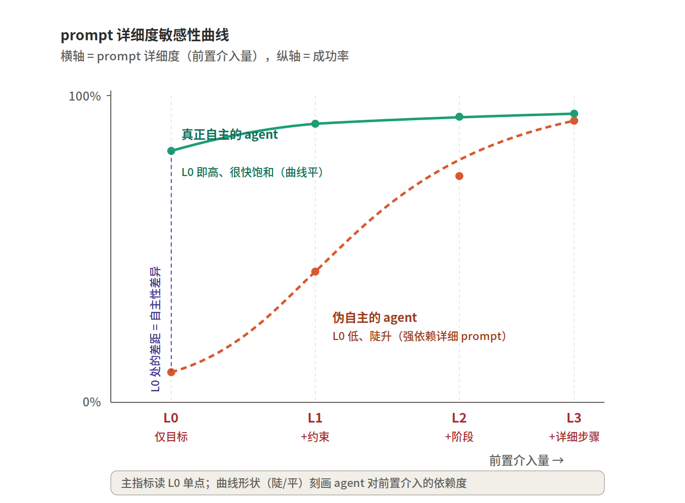
图 3 prompt 详细度敏感性曲线（示意）：自主 agent 在 L0 即高且很快饱和，伪自主 agent 则随 prompt 详细度陡升；L0 处的成功率差直接反映自主性差异

4.2 预期结论
- 现有 agent 的 autonomy@0 普遍偏低，且 50% 与高成功率（如 80%）所需的介入量差距显著——“能做”与“可放心部署”之间存在系统性鸿沟。
- 介入在长程任务中并非均匀分布，而是集中于特定阶段（预期为结果分析与跨阶段衔接），对应上下文漂移与错误累积等可定位的失败模式。
- 把专家知识前置进 harness（技能、结构化执行、恢复循环）能显著抬高曲线，验证“介入守恒”：运行时介入可被一次性工程介入替代。

4.3 对 agent 系统的建议
- 介入杠杆点地图：指出在哪些节点放置一次（何种深度的）人类 / 自动检查点，对成功率的边际收益最大，为 HITL 设计提供数据驱动依据，而非凭经验。
- harness 干预清单：针对主导失败模式给出可操作手段（轨迹压缩对治上下文漂移、反思-重规划对治错误累积、结构化执行对治编排失败），并以曲线上移量化其效果。
- 许可校准建议：区分“该自主”与“该请示”的操作边界，帮助系统在高风险不可逆操作上保留恰当的人类把关，而非一味追求零介入。
说明：本方案的可执行性成立的前提，是具备药物 / 材料领域的专家资源以完成构建期的金标准与介入卡标注；同时需将基准的长期维护纳入规划，因为任何依赖真实科学发现作 ground truth 的基准都存在保鲜期。

5. 潜在困难与应对建议
本章从专家资源、评测可靠性、成本、污染时效、生态竞争、可复现性、指标被规避等多个方面，预估项目可能遇到的困难，并给出对应的缓解办法。其中专家资源不足是最现实的瓶颈，故首先详述。

5.1 专家资源不足时如何完成标注
金标准轨迹与分级介入卡的质量直接决定基准效度，但领域专家时间稀缺且昂贵。核心思路是把专家从“创作者”降级为“审核者”，并把有限的专家时间投在最关键处。
- 专家审核而非专家创作：用强模型先生成草稿（候选金标准轨迹、四级介入卡），专家只做校验和修订。这通常能把专家工时压到从零标注的几分之一，是性价比最高的一招。
- 分层投入、核心集优先：并非所有任务都需顶级专家。把稀缺专家时间集中在小而精的“核心校准集”（决定基准可信度的那部分）；外围任务由研究生 / 计算背景人员按专家预先定好的 rubric 标注，专家只抽检。
- 善用回溯再发现的天然省力：回溯任务的答案已在已发表、经同行评议的论文中，专家无需从头判断科学对错，只需确认“知识冻结”做干净、金标准抽取无误，工作量远小于开放式评判。
- 深度绑定少数实验室：与一两个实验室做合作（他们出未发表数据与关键判断，你出评测工具与署名），比泛泛招募大量专家更可行，也顺带解决私有 / 留出任务的数据来源。
- 标注质量门控：对多人标注的任务做交叉标注并报告一致性（如 Cohen’s kappa）；一致性低的任务退回专家复核或剔除，避免低质标注污染基准。
一个务实的起步策略：先用专家 + 强模型协作产出一个 30—50 个任务的高质量核心集发布 MVP，验证方法可行后再逐步扩展，而非一开始就追求大而全。

5.2 裁判与触发机制的可靠性
“偏离金标准多少算跑偏”这一阈值是主要技术风险，定松会漏判、定紧会把“正确但不同的路径”误判为跑偏。
- 缩小被动触发适用范围：被动偏离触发只用于路径相对收敛的任务（如有明确正确流程的计算 / 筛选任务）；在开放、多路径的任务上只统计主动求助，并把这一限制如实写入基准适用边界。
- 阈值做敏感性分析：把触发阈值当作超参数，报告结论在不同阈值下的稳健性，而非锁死一个魔法数字。
- 校准并披露裁判可靠性：用一批人工标注校准对照裁判，报告裁判与专家判断的一致率，把裁判可靠性变成一个公开的数字而非隐含假设。

5.3 评测成本可能失控
介入-成功率曲线需在多个介入预算 × 多次重复（pass^k）× 多个 agent 上运行，长程任务又动辄数十次工具调用、数小时 wall-clock，组合后 API 与算力开销可能爆炸。
- 分层采样：先用小任务集 + 少量重复跑出趋势，仅在关键对比与拐点处加密采样，而非对所有配置均匀穷举。
- 成本作为一等指标：成本本就是本方案的报告维度之一，把它显式纳入产出，既约束实验规模，也对读者有价值。
- 缓存与复用：对确定性的工具调用结果做缓存，避免重复昂贵计算（如重复的对接 / 模拟）。

5.4 污染的长期失效
任何以真实科学发现为 ground truth 的基准都会随模型更新而衰减，这是宿命而非本方案独有缺陷。应对之道是接受衰减、让它可见、令其变慢。
- 版本化滚动：明确标注基准 cutoff，建立持续纳入新发现作为新任务的流程，新模型用晚于其 cutoff 的版本评测。
- 污染探针常态化：用“原始 vs 扰动”成对任务估计任意模型（含用户未知模型）的受污染程度，连同分数一并披露。
- 核心集偏向抗污染来源：主指标尽量建立在反事实扰动与私有数据上，这两类不随模型更新而失效。

5.5 生态竞争与时效
AI4S agent + 基准方向迭代极快，相关团队可能很快推出对标工作（如 MolBench 后续版本）。
- 锁定差异位：聚焦“自主性度量”这一他人尚未占据的角度，避免在“能力评测”这一已被重兵布防的赛道正面竞争。
- 尽早放出 MVP：先发布最小可用版本占位并积累社区使用，而非憋大而全的完整版后才亮相。

5.6 可复现性与 harness 漂移
已有工作表明，仅切换 harness 就能让同一模型分数大幅波动，这会直接威胁结论可信度与可复现性。
- 固定并容器化 harness：将运行环境完全固定、容器化、版本化发布，确保他人可复现。
- 区分模型分与系统分：在所有结论中明确标注是“固定 scaffold 下的模型分”还是“整体系统分”，二者分开陈述，避免混淆。

5.7 指标被规避
一旦基准流行，可能出现针对性优化（gaming），例如训练 agent 学会“少求助”以刷高 autonomy@0，而非真正提升能力。
- 负对照兜底：“从不求助”的负对照可挡住最朴素的规避——若它在指标上显得“优秀”，说明指标设计有漏洞需修补。
- 保留私有 holdout：始终保留一部分不公开的私有任务集作为防 gaming 的最终防线，定期用它核验公开榜单是否被过拟合。
- 曲线整体而非单点：强调以整条介入-成功率曲线（而非 autonomy@0 单点）评判，单点易被针对，整条曲线 + pass^k + 校准度更难同时规避。

